Pozvánka na konferenciu

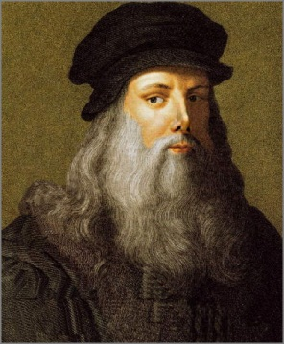
Mladší žiaci osemročného Gymnázia Štefana Moysesa v Moldave nad Bodvou Vás srdečne pozývajú na bádateľskú konferenciu.
Kde: v priestoroch školy v Gymnáziu Š. Moysesa v Moldave nad Bodvou
Termín: 17. Mája 2013
Čas: 16:00
Program:
- prezentácie o slávnych vedcoch a vynálezoch,
- výstava fotokoláží z návštevy múzea,
- výstava posterov o slávnych vedcoch, vynálezcoch a ich vynálezov
- kultúrny program,
- prehliadka školy.

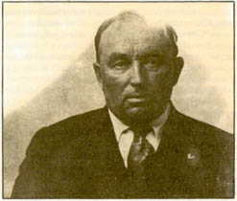
Konferencia je realizovaná v rámci projektu Spoznajme slávnych, ktorý bol podporený Nadáciou Orange v grandovom programe Školy pre budúcnosť 2012/2013.

